秘密★启用前
赛区： 学校： 姓名： 年级 班 准考证号：
∕∕∕∕∕∕∕∕∕∕〇∕∕∕∕∕∕∕〇∕∕∕∕∕∕ ∕∕密 〇 封 〇 装 〇 订 〇 线 ∕∕∕∕∕∕〇∕∕∕∕∕∕〇∕∕∕∕∕∕〇∕∕∕∕
密 封 线 内 不 要 答 题
世界青少年奥林匹克数学竞赛（中国区）选拔赛
全国总决赛试卷
注意事项：
- 考生按要求用黑色、蓝色圆珠笔或钢笔在密封线内填好考生的相关信息。
- 考试时间120分钟。
- 本试卷共4页，满分100分。
总 分
阅卷人
- 不得在答卷或答题卡上做任何标记。
- 考生超出答题区域答题将不得分。
- 考生在考试期间不得作弊，否则试卷记零分处理。
初中一年级试题
- 选择题。
以下每题的四个选项中只有一个是正确的，请将表示正确答案的英文字母写在每题后面的
括号内。每题3分，共24分。
1、a,b,c为整数，且|a-b|¹¹+ |c-a|¹⁰¹=1.则|a-b|+|b-c|+ |c-a|的值是（ ）
A.1 B.2 C.3 D.4
2、一个自然数加上15后，是一个平方数；减去74后也是一个平方数，求这个自然数（ ）
A.2000 B.2005 C.2010 D.2020
∕∕∕∕〇∕∕∕∕∕∕∕∕∕〇∕∕∕∕∕∕∕〇∕∕∕∕∕∕ 密 〇 封 〇 装 〇 订 〇 线 ∕∕∕∕∕∕〇∕∕∕∕∕∕〇∕∕∕∕∕∕〇∕∕
密 封 线 内 不 要 答 题

3、六位数1abcde乘以3后，变为abcde1，则原数是（ ）
A.142651 B.184257 C.142857 D.182547
4、一块手表每小时比准确的时间慢3分钟，若在清晨4点30分与准确时间对准，则当天上午手表指示10点50分时，准确时间应该是（ ）
A.11:00 B. 11:10 C.11:15 D. 11:20
5、一个角比它的余角小20°，它的补角是（ ）度
A.105 B.120 C.135 D.145
6、小明上山的速度为2km/h，沿原路下山的速度为3km/h，小明的平均速度是（ ）km/h。
A.2.3 B. 2.4 C. 2.5 D. 2.6
7、4位小朋友两两合称体重。共称5次，有两人没有一起称。称得的体重数量分别是99、113、129、130、144（kg）。未合称的两个人中较重的一个重（ ）kg。
A.66 B.68 C.70 D.72
8、x⁴+6x³+13x²+12x+k是x的二次式的平方。k的值为（ ）
A.4 B.5 C.6 D.8
二、填空题。
把正确答案填在横线上。每题3分，共24分.
1、代数式ax²+bx+c在x=0、1、2时的值分别是1、0、1.当x=-1时，这个代数式的值为
2、三辆汽车A、B、C各以一定的速度从甲地开往乙地.B比C迟5分钟出发，B出发后20分钟后追上C；A比B迟10分钟出发，A出发后50分钟追上C.那么A车出发后 分钟，可以追上B车。
3、若不等式a（x-1）＞x+1-2a的解是x＜-1，则a的取值范围是 。
4、x²⁰¹⁰-x²⁰⁰⁷+x2⁰⁰⁵-x⁴+x-7被x-1除所得的余数是 。
5、一条长为2010的线段被分为3条长度都是整数的线段，并且这三条线段可围成一个三角形.所得三角形的最长边与最短边的差的最大值是 。
6、在4点和5点之间，时针与分针成90°角时，是 （几点）。
7、如图，△ABC的外交平分线AD，BE分别交对边延长线于D、E.∠ADB=∠ABD，∠BAE=∠BEA.则∠EAB=
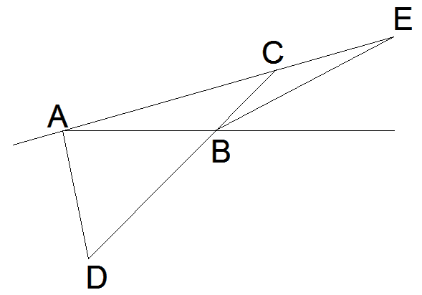
8、12个人，每周到同一餐厅聚餐一次.每次分为三桌，每桌四人.要求任意两人均至少又一次坐在同一桌上.那这样的聚餐至少要进行 周。
三、简答题。
要求写出推算过程。
1、计算（a²-ab+b²）（a²+ab+b²），并求出（x⁴+9x²+81）÷（x²-3x+9）。（8分）

2、两个港口，A在B的上游S千米.甲，乙两船分别从A，B两港同时出发，向上游航行.甲船出发时，有一物品掉下，浮在水面，随水漂流往下游.甲船航行一段后发现，调头去追.甲船追上物品时，恰好与乙船相遇。甲、乙两船在静水中速度相同，都是水速的n倍.甲船调头时，已航行多少千米（用s、n的代数式表示）？（8分）

3、某国家已建立起航空网，任何一个城市与不多于3个城市相连结，而且任何一个城市到另一个城市最多只需换乘一次飞机。问：这个国家最多有多少个城市？（9分）

4、设a、b、c是三个不同的实数，p（x）是实系数多项式。已知：（1）p（x）除以（x-a）所得余数为a；（2）p（x）除以（x-c）所得余数为c。求多项式p（x）除以（x-a）（x-b）（x-c）所得的余式。（9分）

5、小光玩套圈游戏，套中小鸡一次得9分，套中小猴一次得5分，套中小猫一次得2分，小明共套10次，每次都套中了，每个小玩具都至少被套中一次。小光共得61分。问小鸡被套中几次？（9分）
∕∕∕∕〇∕∕∕∕∕∕∕∕∕〇∕∕∕∕∕∕∕〇∕∕∕∕∕∕ 密 〇 封 〇 装 〇 订 〇 线 ∕∕∕∕∕∕〇∕∕∕∕∕∕〇∕∕∕∕∕∕〇∕∕

6、一次围棋大赛先后进行了11个星期。有一位围棋新秀，他的成绩是：每日至少胜一次，每星期至多胜12次。证明：在一段连续的日子里，这位新秀不多不少正好胜21次。（9分）

